Перерасчет по счетчикам воды, если не передавались показания
В данной статье рассмотрим вопрос о том, насколько возможно получить перерасчет размера платы по счетчикам воды, если потребитель не передавал показания, а также насколько законным является отказ в таком перерасчете.
Перерасчет по счетчикам воды
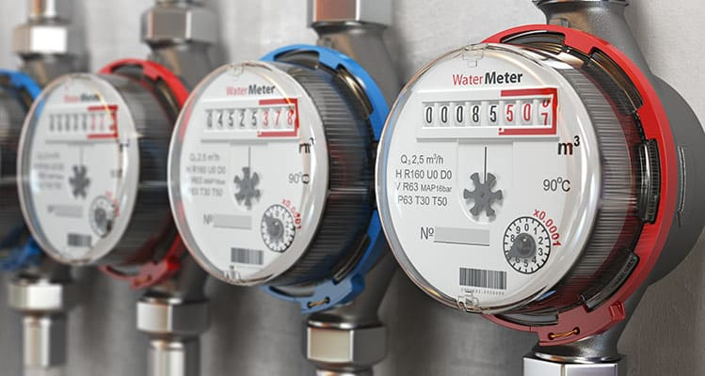
Прежде всего, следует отметить, что имея индивидуальный прибор учета (счетчик) водоснабжения в квартире, не у всех и не всегда получается передать его показания в установленный срок для расчета размера платы за определенный расчетный период (месяц).
Плата при непредоставлении показаний индивидуального прибора учета (счетчика) на воду начисляется следующим образом:
→ в течение 3 месяцев (расчетных периодов) – исходя из среднемесячных показаний такого прибора учета (которые определяются за предыдущие 6 месяцев),
→ а затем, если показания так и не были переданы потребителем, - исходя из норматива потребления, установленного на водоснабжение, и количества проживающих в квартире (жилом доме).
Такой порядок расчета предусмотрен пп. б) пункта 59 Правил, утвержденных Постановлением Правительства РФ от 06.05.2011 года №354 (далее - Правила).
Проходит время, и потребитель по истечении, например, 4 месяцев решает передать фактические показания индивидуального счетчика. Исполнитель принимает данные показания, начинает производить расчет размера платы по фактическим показаниям прибора учета.
Возникает вопрос: может ли потребитель получить перерасчет размера платы за водоснабжение за период, в котором не передавались показания индивидуального счетчика, а расчет размера платы производился не фактическому потреблению, а по среднемесячным показаниям и нормативу потребления?
Да, получить перерасчет размера платы за этот период возможно согласно следующим положениям Правил:
Согласно пп. к(1)) пункта 33 Правил потребитель не обязан, а имеет право при наличии индивидуального прибора учета (счетчика) ежемесячно снимать и передавать его показания исполнителю не позднее 25 числа текущего месяца.
В пп. ж) пункта 31 Правил указано, что исполнитель обязан принимать от потребителя показания индивидуального прибора учета (счетчика), а также проводить проверки состояния прибора учета и достоверности переданных потребителем показаний.
Расчет размера платы за водоснабжение при непредоставлении показаний счетчика должен производиться в порядке, указанном в п.59 и 60 Правил, и исполнитель обязан произвести перерасчет размера платы за водоснабжение, если при проведении проверки состояния прибора учета (которая выявит, что счетчик исправен, пломбы на нем не повреждены), а также достоверности переданных потребителем данных о его показаниях выявится расхождение между фактически потребленном объемом водоснабжения и объемом, который был предъявлен потребителю для оплаты – это предусмотрено пунктом 61 Правил.
Причем, речь идет не только о счислении платы, если фактически потребленный объем водоснабжения окажется меньше начисленного (излишне уплаченные суммы подлежат зачету в будущих периодах), но и о доначислении платы, если выявится, что потребитель израсходовал водоснабжения больше, чем было ему предъявлено для оплаты по среднемесячным показаниям и нормативу.
Перерасчет размера платы производится исходя из показаний проверяемого прибора учета, а разница в объеме водоснабжения считается потребленной за тот расчетный период, в котором проводится проверка счетчика и достоверность его показаний, если, конечно, потребителем не будет доказано иное.
Что касается перерасчета размера платы за водоснабжение при непредоставлении показаний счетчиков, то необходимо рассмотреть 2 случая:
Первый случай: перерасчет размера платы если потребитель самостоятельно определяет, что за тот период, когда им не передавались показания по счетчику, объем водоснабжения, который был предъявлен к оплате, больше, чем объем водоснабжения, потребленный по счетчику. Например, в квартире постоянно зарегистрировано 2 человека, объем холодного водоснабжения, начисленного по среднемесячным показаниям и по нормативу, составил 26 м3, а согласно показаниям счетчика, фактическое потребление холодной воды за тот же период составило 12 м3. Разница составляет 14 м3 - переплата.
Второй случай: перерасчет размера платы, если начисленный объем водоснабжения меньше того, который был предъявлен к оплате за период непредоставления показаний. Например, в квартире постоянно зарегистрирован 1 человек, объем холодного водоснабжения, начисленного по среднемесячным показаниям и по нормативу, составил 12 м3, а согласно показаниям счетчика, фактическое потребление холодной воды за тот же период составило 22 м3. Разница составляет 10 м3 - недоплата.
И в том, и в другом случаях перерасчет размера платы должен быть сделан. Это предусмотрено положениями Правил, данная позиция поддержана в Определении ВС РФ от 26.08.2019 №302-ЭС 19-14339 по делу №А 33-27839/2018, в котором исполнитель оспаривал предписание надзорного органа, в котором было указано и необходимости произвести перерасчет размера платы потребителю в соответствии с фактическими показаниями счетчика. Суд встал на сторону надзорного органа и не отменил предписание, обязывающее исполнителя произвести перерасчет размера платы потребителю в соответствии с фактическим потреблением. Также разъяснение по данному вопросу давал Минстрой РФ в письме от 10 февраля 2017 г. № 4070-АТ/04.
Если рассматривать первый случай перерасчета (когда начисленный объем водоснабжения превышает фактическое потребление, образуется переплата со стороны потребителя), то обнаружив разницу в начисленной плате и фактическим потреблением за период, когда показания не предоставлялись, потребитель может обратиться к исполнителю для проведения перерасчета платы.
Важно отметить, что перерасчет платы можно потребовать после проведения проверки состояния прибора учета и его показаний исполнителем, по результатам которой составляется акт, где, собственно, и фиксируются фактические показания счетчика на момент проверки.
Согласно пунктам 82-84 Правил исполнитель обязан проводить проверки достоверности представленных потребителями сведений о показаниях счетчиков и проверки состояния счетчиков.
Если исполнитель не проводит проверку прибора учета и его показаний, потребитель может инициировать проверку состояния своего счетчика самостоятельно, направив соответствующее обращение (заявление) исполнителю. Согласно п. е(2)) Правил такая проверка должна быть проведена исполнителем в срок не превышающий 10 рабочих дней с момента обращения потребителя.
По факту проведения проверки состояния прибора учета и его показаний исполнитель обязан произвести перерасчет размера платы в соответствии с показаниями счетчика.
Отказ в проведении такого перерасчета является незаконным, и потребитель вправе направить в этом случае обращение (заявление) в надзорные органы – жилищную инспекцию для проведения проверки по факту отказа в перерасчете размера платы.
Если рассматривать второй случай перерасчета (когда начисленный объем водоснабжения меньше фактического потребления, образуется недоплата со стороны потребителя), то потребители не спешат обращаться к исполнителю, а в большинстве случаев, все также не передают показания по счетчику, оплачивая норматив потребления.
Но данные действия потребителя не являются выходом, чтобы уменьшить плату. Исполнитель имеет право самостоятельно инициировать проверку состояния прибора учета и его показаний. А согласно пункту 84 Правил исполнитель обязан это сделать, если потребителем не передаются показания в течение 6 месяцев подряд.
Таким образом, выявив недоплату по фактическому потреблению исполнитель все также вправе сделать перерасчет размера платы и доначислить неоплаченный объем водоснабжения. Кроме того, необходимо учитывать следующее, что при увеличении тарифа на водоснабжение, которое, как правило, производится ежегодно, сумма, доначисленная к оплате, может оказаться выше, чем если бы фактически потребленный объем был начислен в тот расчетный период, в который он был потреблен.

